
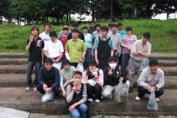

平成24年6月活動
★奉仕作業★

牛久市内の公園へ奉仕作業にいきました
空き缶拾いとゴミ拾いをしました。
きれいになった公園は気持ちがいいです。

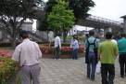



６月２２日、ボランティアの方２名が希望の峰に来て下さいました。昔懐かしい歌と、ハンドベル、紙芝居をやっていただき、とても楽しいひと時になりました。ハンドベルを初めて持った人も多数いましたが素敵なメロディーを奏でることが出来ました。

★ボランティアの方の慰問★

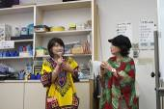
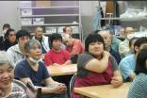

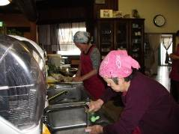


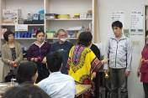
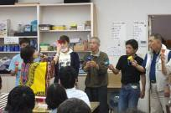
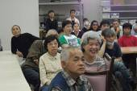
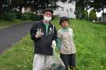

★６月のお誕生日★
★ジャガイモ収穫★
６月の誕生日

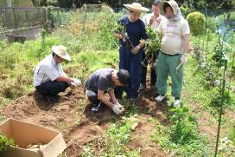
４月に植えたジャガイモが収穫の時期を迎えました。２か月間苗の成長を見守ってきたかいあって沢山のジャガイモが採れました。
早速、カレーの具として食卓に登場しました。やはり、新じゃがは美味しいですね。

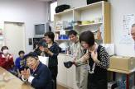

今月は３名の利用者さんがお誕生日を迎えました。おめでとうございます。何歳になったのかな？






見学、体験入所、随時受けつけております。
お気軽にお問い合わせください。
自立支援センター 希望の峰
グループホーム 希望の峰
茨城県牛久市田宮2-50-1
Tel 029-830-8451 Fax 029-830-8448

障害を持つ方で、一緒に働く仲間をお待ちしております。
就労移行支援では、レストラン・リサイクル・軽作業等お好みで選べます。あなたも社会参加してみませんか ❤❤❤

